喜报：

我校被评为2018年苏州市中小学家庭教育课程优秀项目学校
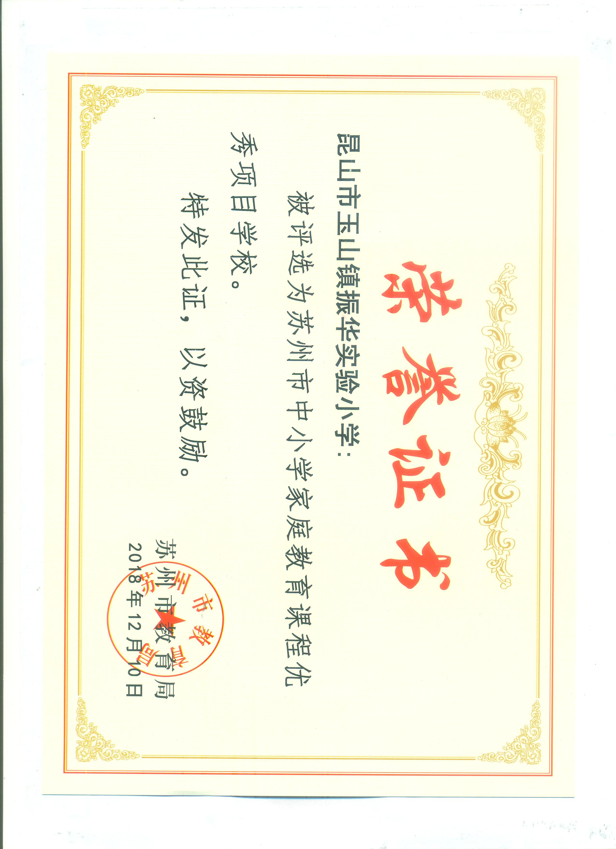
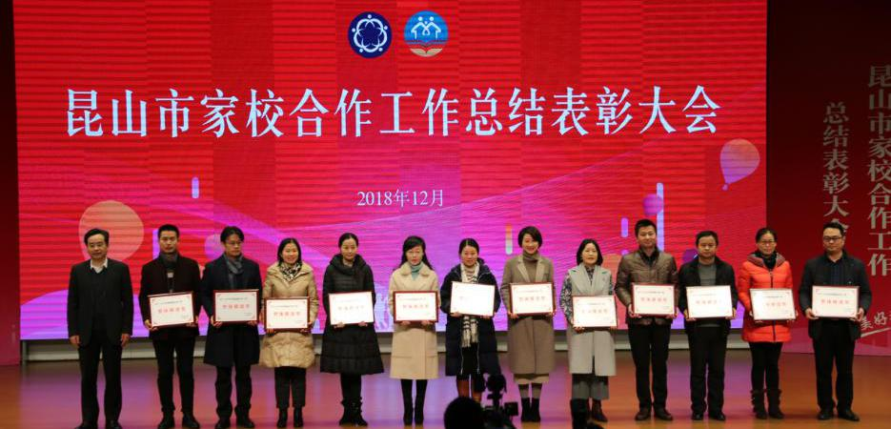
我校沈茜老师被评为苏州市中小学家庭教育课程项目实施先进个人
我校家长方东升同志（三3班方勇杰小朋友的爸爸）被评为苏州市优秀家庭教育志愿者
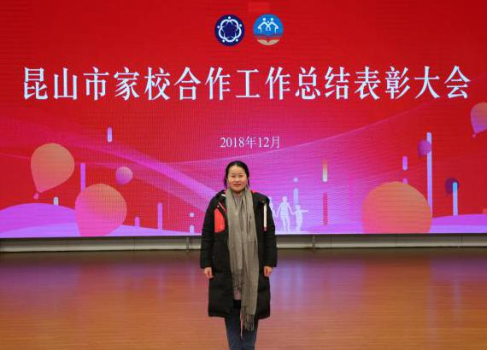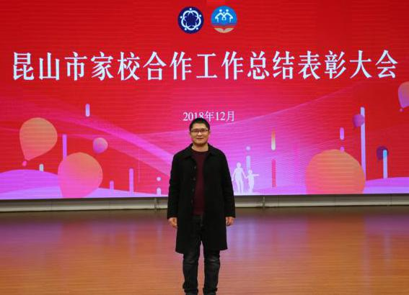
2018年12月

